小三班今日动态2024.9.26
- 晨间来园
今天来园24位小朋友，全员到齐。张子曾、曹云汐、阮钦禾、陈泽鑫、苏梓渊、仲天宸、许一诺、何姝缘、王辰宇、龚铭恩、黄一蘅、李子姝、刘悠然、吴锐、李永澄、黄绾一、李与梵、姚景珩、王言澈、王思瑜、李梓宸、周辰宇、顾玥小朋友来园时情绪愉快；能和老师、同学有礼貌的问好，进步特别大的是张子安、曹云汐、李永澄、许一诺、李与梵，能自己吃饭、自己上厕所，积极主动参与活动。
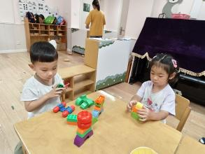 | 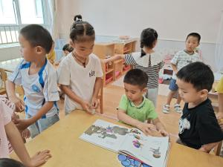 | 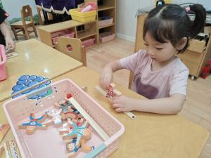 | 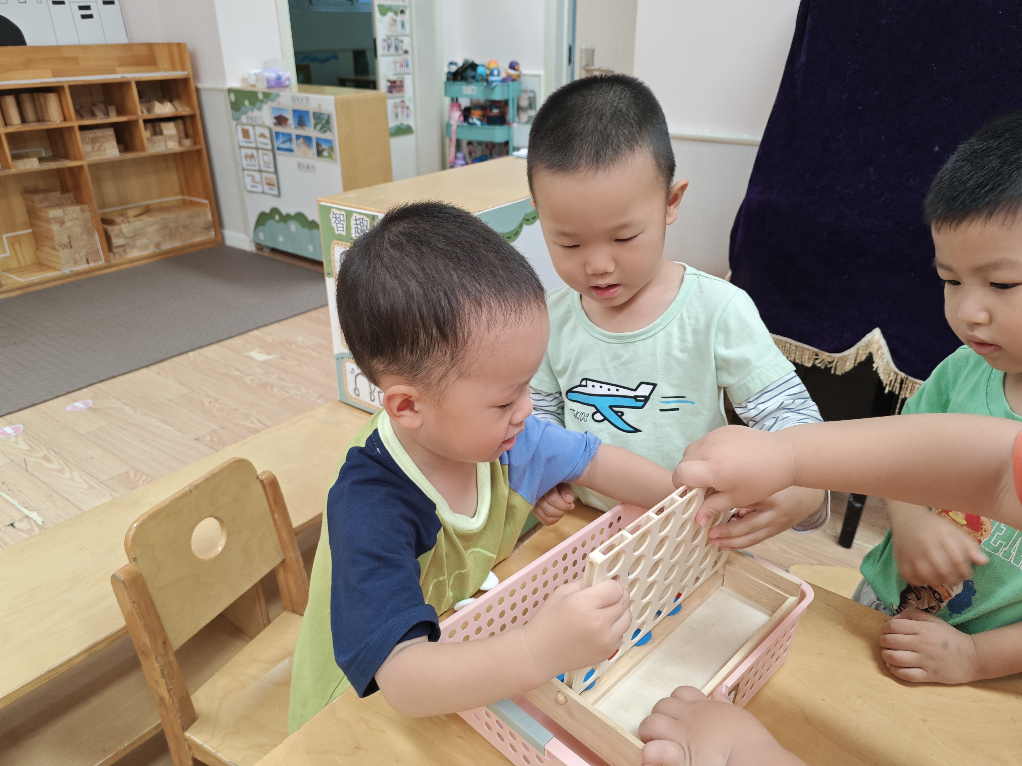
二、集体活动
今天集体活动：《科学：鸡蛋宝宝站起来》。这是一节科学活动，幼儿每人准备了一个熟鸡蛋来园，通过观察不一样的材料与鸡蛋进行互动、操作，想办法让鸡蛋宝宝站立起来，并能在活动中积极展示自己的发现，动手动脑。活动中：张子曾、曹云汐、阮钦禾、陈泽鑫、苏梓渊、仲天宸、许一诺、何姝缘、王辰宇、龚铭恩、黄一蘅、李子姝、刘悠然、吴锐、李永澄、黄绾一、李与梵、姚景珩、王言澈、王思瑜、李梓宸、周辰宇、顾玥、张子安、曹云汐小朋友在观察生活中的材料后能认真想办法让鸡蛋宝宝站起来，其中：阮钦禾、陈泽鑫、苏梓渊、许一诺、何姝缘、王辰宇、黄一蘅、李子姝、刘悠然、吴锐、李永澄、黄绾一、曹云汐、张子安、李与梵、姚景珩、王言澈、王思瑜、张子曾、李梓宸、顾玥积极尝试用不同的材料使得鸡蛋宝宝站立起来，并知道要找到一个稳定的支点支撑蛋宝宝站起来。最后我们把鸡蛋当点心吃完了，真的太有趣了。
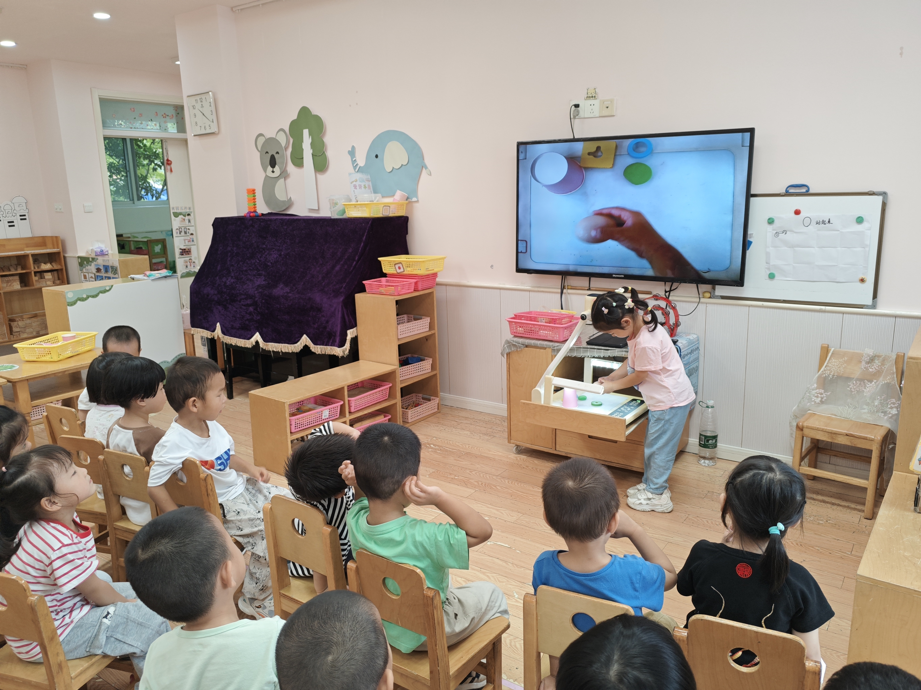 | 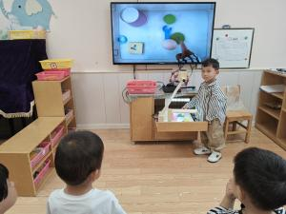 | 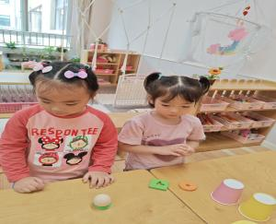 | 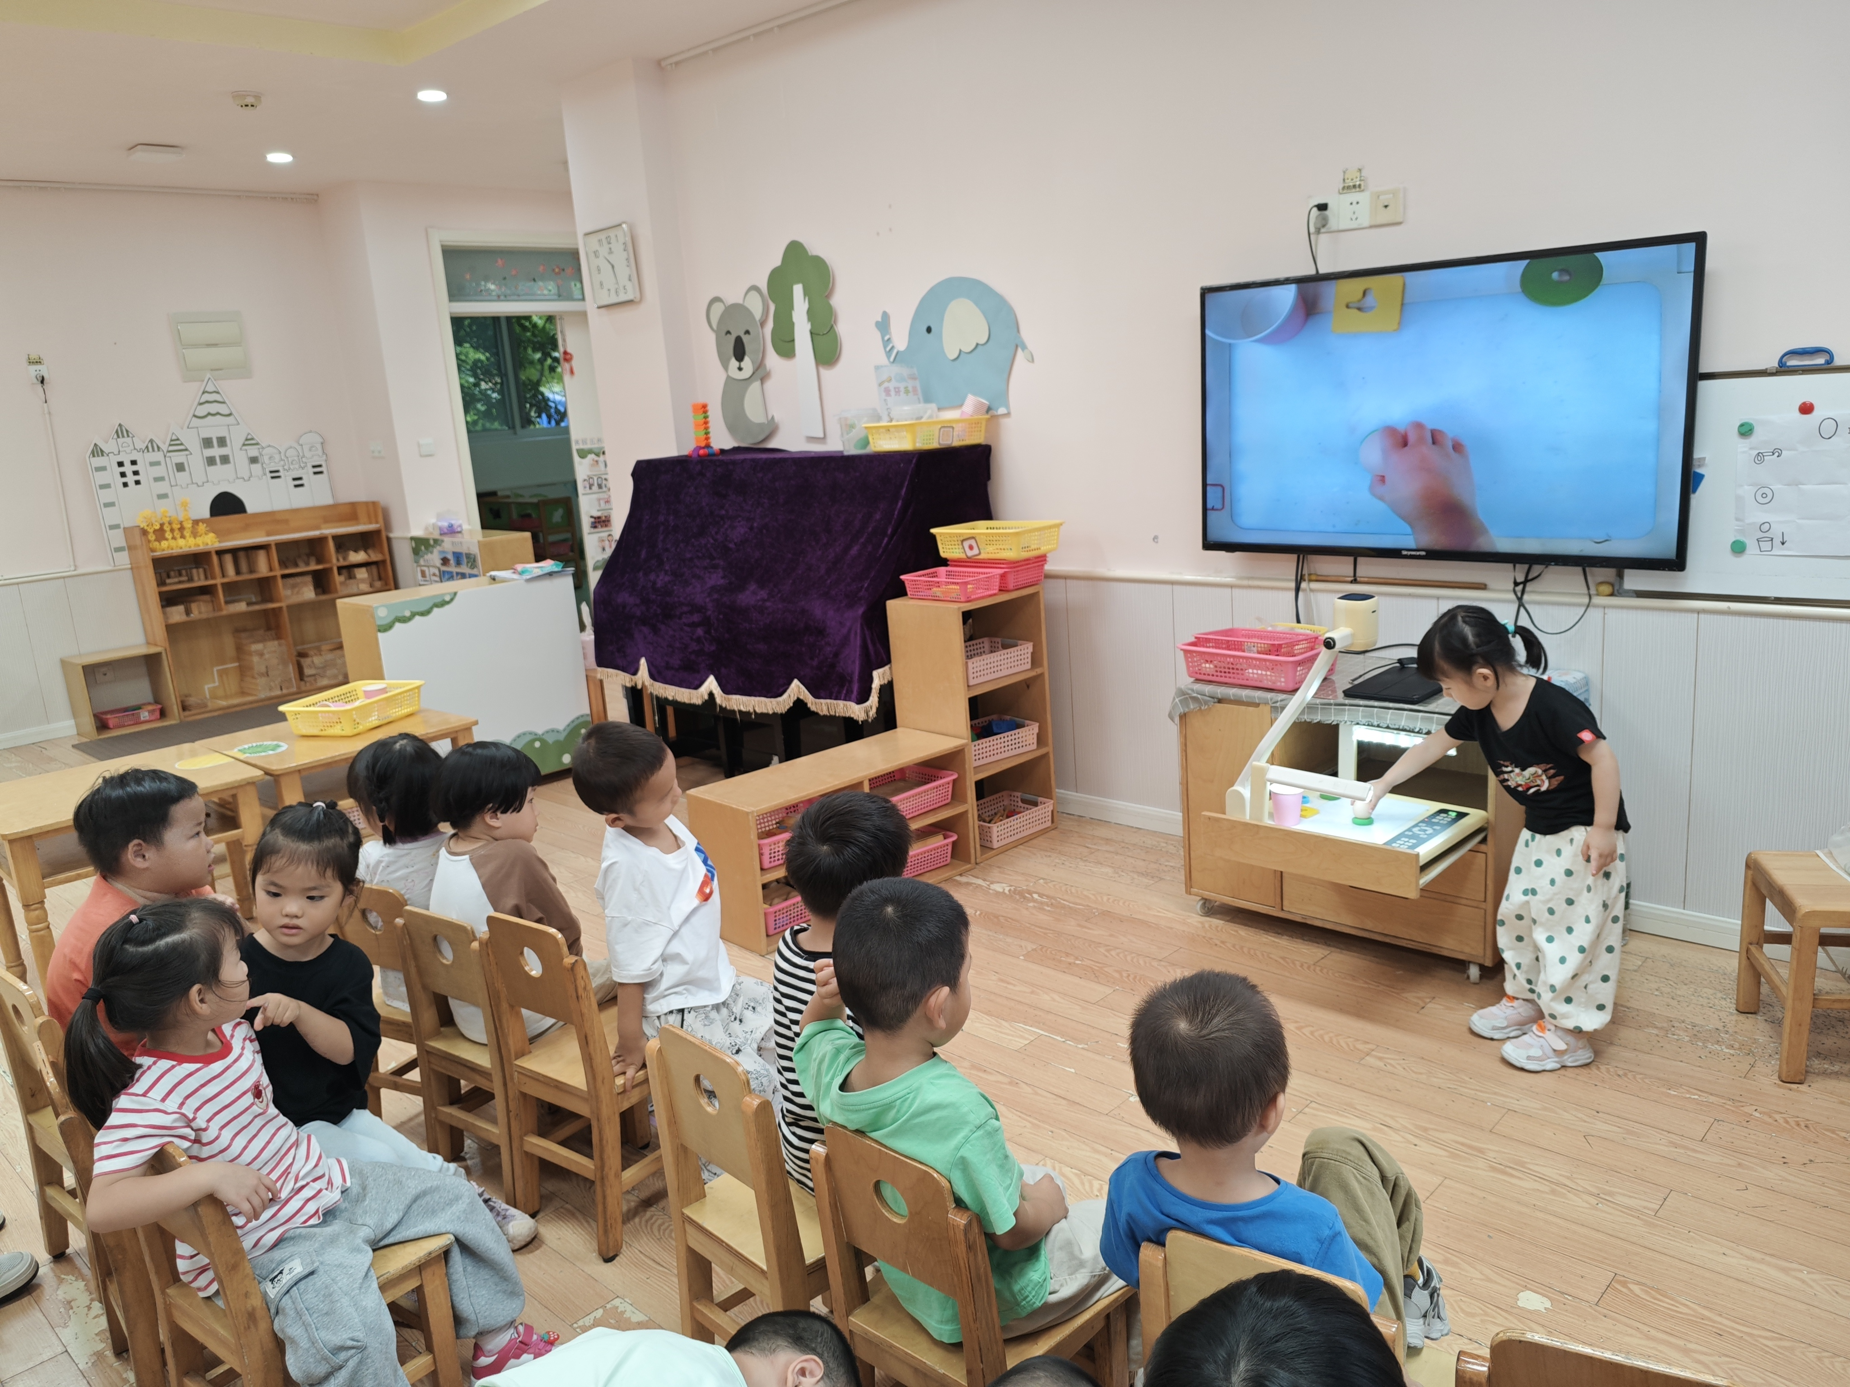
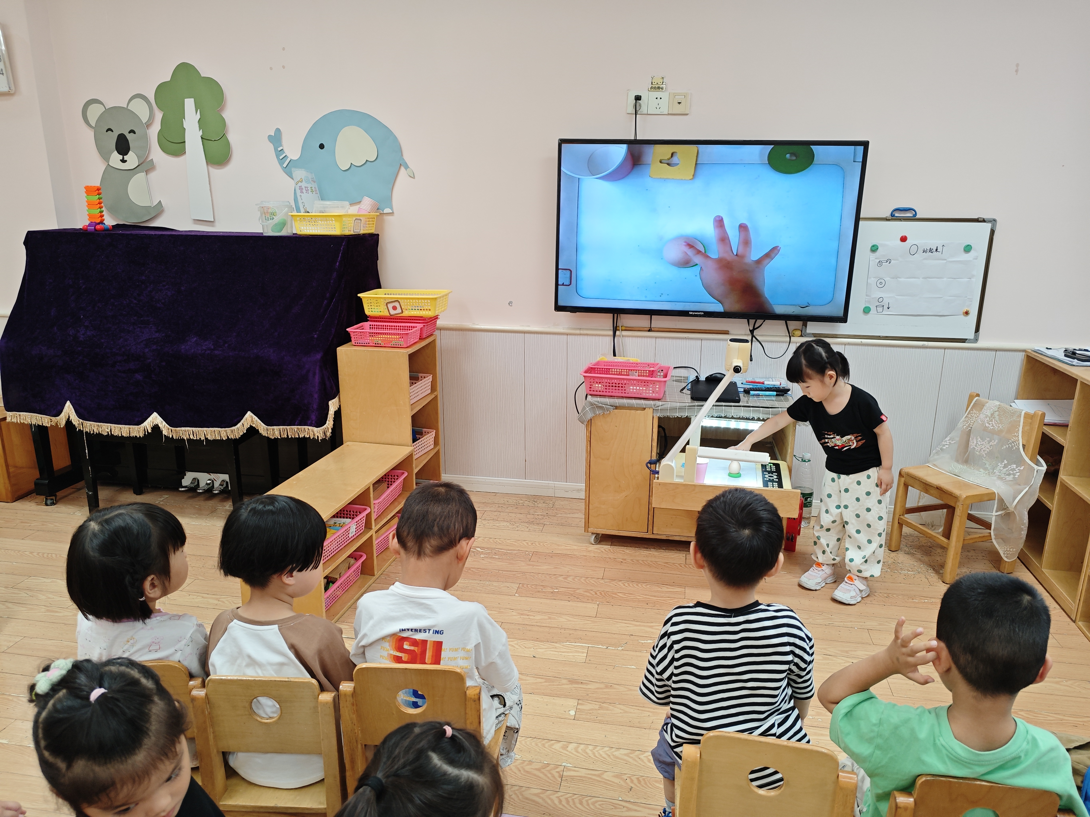 | 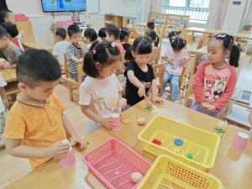 | 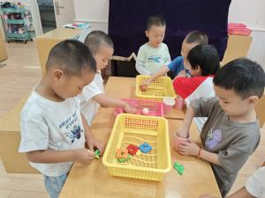 | 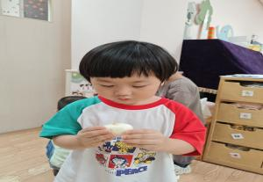

三、午餐
今天的午餐是：菱角三鲜烩、韭菜炒银芽、白菜百叶汤、麦片饭。今天很多宝贝都能自己用勺子吃饭，进步特别大的是：陈泽鑫、王言澈、李永澄、曹云汐、李与梵。汤全部吃完的小朋友有：张子安、苏梓渊、刘悠然、李子姝、张子曾、王辰宇、陈泽鑫、阮钦禾、许一诺、何姝缘、吴锐、王言澈、李与梵、仲天宸；注意吃饭的时候：吃饭不讲话，顾玥、王思瑜、龚铭恩、李与梵、黄一蘅、曹云汐、周辰宇、仲天宸、李永澄小朋友吃饭时候细嚼慢咽、安静进餐，一口饭、一口菜，细嚼慢咽！（右手拿勺、左手扶碗，小胸靠好桌子妈妈，小脚放放平，一口饭一口菜，告诉宝贝们需要细嚼慢咽哦！注意拿勺子的方法，让小手更加灵巧。）
- 自己的事情自己做
这阶段我们进行了自主打卡，幼儿在家也能自己的事情自己做，真的非常棒哦！
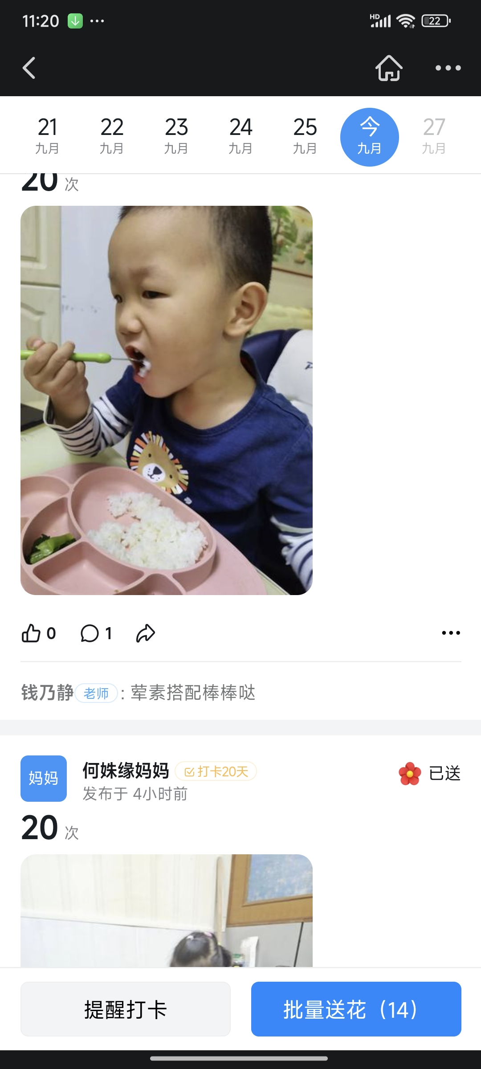 |  | 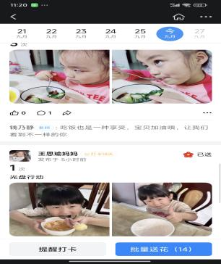 | 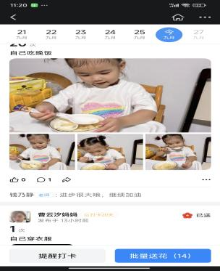
五、午睡
有12:545午睡的有23人，都有良好的情绪，能主动上小床午睡。阮钦禾、苏梓渊、许一诺、何姝缘、王辰宇、龚铭恩、黄一蘅、李子姝、刘悠然、吴锐、李永澄、黄绾一、曹云汐、王言澈等小朋友能安静入睡，睡觉的时候注意侧睡或者脸朝天花板，不趴着入睡。
六、请您配合
1.国庆节就要来了，幼儿在活动中激发幼儿对祖国的热爱，知道祖国妈妈的生日，并在活动中表达自己的想法。
2.早晨来园的时间是8点15分——8点25分，请大家看好接送时间哦。
3.记得把快乐家园反馈好带来哦！

